**英语/英文毕业论文题目格式**

[英语论文](http://www.lunwenstudy.com/yingyu/)一般分为英语翻译、英语语言文化、英美文学、英语相关四大类，书写英文论文时。论文题目的格式不能忽视，一般[英文论文题目](http://www.lunwenstudy.com/tags/19505.html)格式包含：字数限制，字体要求，大小写要求及排版打印，下面我们就一一说明：

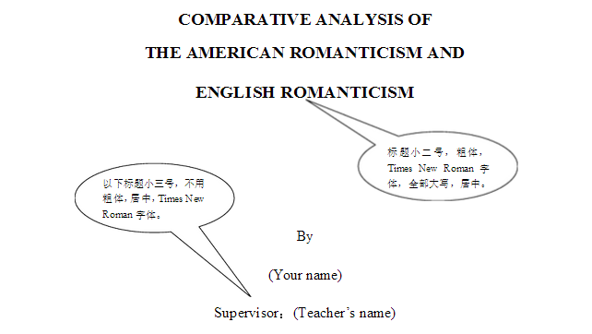

　　英语论文题目要言简意赅，完整的概括全文主题，论文题目一般不要超过15个单词，尽量在一行展示，如果一行无法展示完，可以另起一行，也可以做成主标题与副标题的形式，英文论文题目的意思应与中文题目一致。  
　　  
　　英语论文题目字体一般为二号，“Times New Roman”，加粗，居中，除了题目以外，论文中所有英文字体均采用“Times New Roman”.  
　　  
　　英文论文题目对大小写的要求如下：  
　　  
　　①普通实词（名词、动词、代词、形容词、副词等）首字母大写，虚词（介词、冠词、连词、慨叹词）首字母小写。  
　　  
　　②标题第一个单词、最后一个单词无论词性首字母应该大写。  
　　  
　　③超出5个字母的虚词，如between、without、alongside、underneath等应该大写。  
　　  
　　④倘若是重要提示性标题，也许是专有名称标题，可以全部字母都用大写，但这种用法应郑重。  
　　  
　　一篇较长的英语论文（如英语毕业论文）一般都需要标题页，其书写格式如下：第一行标题与打印纸顶端的距离约为打印纸全长的三分之一，与下行（通常为by,居中）的距离则为5cm,第三、第四行分别为作者姓名及日期（均居中）。如果该篇英语论文是学生针对某门课程而写，则在作者姓名与日期之间还需分别打上教师学衔及其姓名（如：Dr./Prof.C.Prager）及本门课程的编号或名称（如：English 734或British Novel）。打印时，如无特殊要求，每一行均需double space,即隔行打印，行距约为0.6cm（论文其他部分行距同此）。  
　　  
　　就学生而言，如果英语论文篇幅较短，亦可不做标题页（及提纲页），而将标题页的内容打在正文第一页的左上方。第一行为作者姓名，与打印纸顶端距离约为2.5cm,以下各行依次为教师学衔和姓、课程编号（或名称）及日期；各行左边上下对齐，并留出2.5cm左右的页边空白（下同）。接下来便是论文标题及正文（日期与标题之间及标题与正文第一行之间只需隔行打印，不必留出更多空白）。